技术方案：基于海量维修数据的商用车残值与车况评估模型

1. 项目核心思路
利用海量汽车车维修记录，摒弃传统的主观评分卡和单纯的二手车交易价格预测，构建一套以“残值定价”为导向的车况评估模型。该模型通过横向对比（与同类车型比现状）和纵向预测（基于历史推未来）相结合的方式，利用预训练的大语言模型（LLM）提取非结构化文本信息，然后经过统计建模，得到一个车辆“五维健康画像”来量化评估车辆健康状况。接着通过整合市场交易数据与上述的五个车况特征，构建一个在线的二手车残值预测模型，根据车况特征对预测模型的贡献程度，来作为最终车况综合得分的权重。
根据车辆维修数据，利用统计推断与统计建模，我们构建了衡量汽车健康状况的五个维度，分别是，车龄生命周期、使用强度、保养规范度、故障率强度和未来风险预测。这五个维度构成了车辆的五维健康画像，各维度解释见表1，具体五维画像见图1。
表1 车辆五维健康维度解释
健康维度 | 解释
车辆生命周期 | 基于weibull分布的生存概率计算得分
使用强度 | 基于经验累积分布函数（ECDF）的相对秩得分
保养规范度 | 基于经验累积分布函数（ECDF）的相对秩得分
故障率强度 | 基于非齐次泊松过程（NHPP）的可靠性得分
未来风险预测 | 基于Transformer的车辆故障风险概率预测

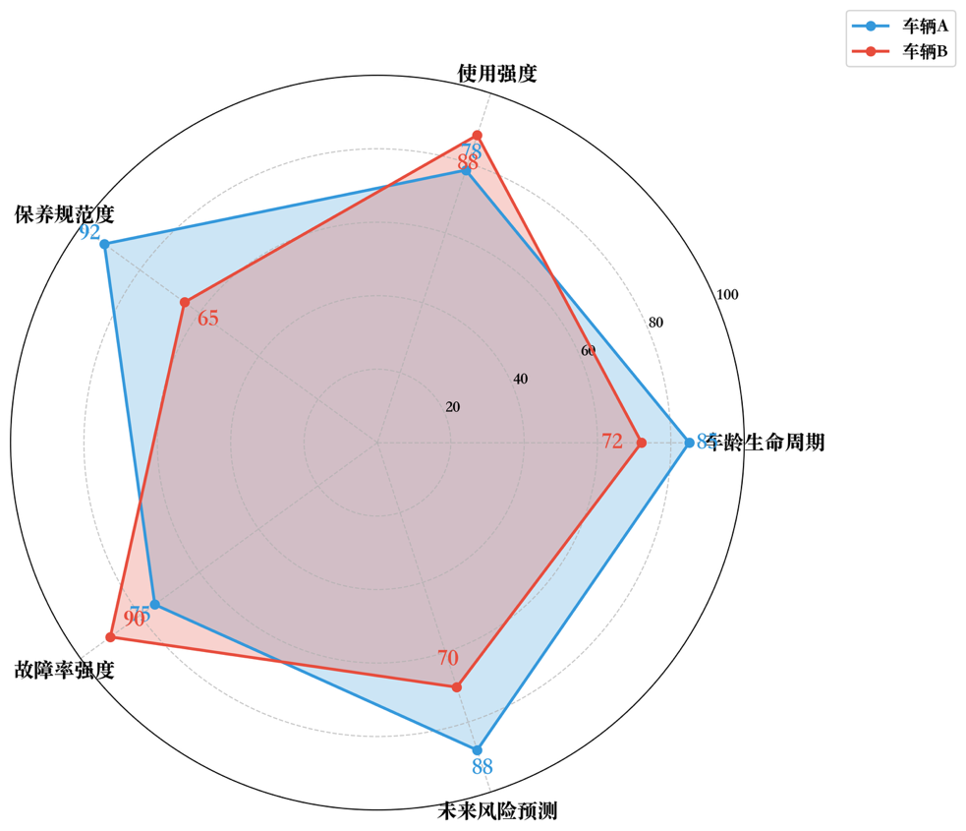
图 1车辆五维健康画像

2基于大语言模型的维修数据结构化提取
车辆维修记录通常以非结构化文本形式存在，本研究设计了一套基于预训练大语言模型（LLM）的知识解析框架，将海量文本转化为可计算的事件流。具体流程如下：
（1）通过原始PB级数据进行清洗，统一时间格式并处理里程异常值。
（2）利用车辆识别码（VIN）解析其品牌、车型及出厂日期，构建“同类车型群体”作为统计基准。
（3）在核心解析环节，系统将故障描述、维修项目及配件信息作为上下文输入LLM。
（4）模型通过语义识别，输出包含事件类型（$Event_{Type}$）、受损系统（$System$）、故障等级（$Severity$）及标准化术语的JSON结构化向量：
Vevent=Type, System, Severity, Term
该过程为后续多维统计建模提供了标准化的特征输入。

3五维健康画像
基于PB级维修数据的深度挖掘与统计分析，我们发现车辆健康状态的波动，本质由四个方面决定：一是生存规律（车辆从出厂到当前阶段的机械磨损趋势）；二是使用养护（后天使用强度、保养精细度的差异，直接影响部件老化速度）；三是故障历史（过往故障的频次、等级，反映当前可靠性水平）；四是未来风险（未来一段时间内重大故障的概率，决定残值的风险溢价）。
从这四个方面入手，我们五组具备明确概率解释与数理支撑的统计维度的得分（0-100），共同构成车辆健康评估雷达图。其中“车龄生命周期”维度对应“生存规律”，旨在解决“单纯的车龄无法量化磨损差异”的问题；“使用强度”“保养规范度”两个维度共同覆盖“使用养护”，量化了后天使用/保养水平的特征；“故障率强度”维度聚焦“故障历史”，将主观故障判断转化为客观可靠性得分；“未来风险预测”维度则给出对“未来风险”的量化。五个维度相互补充，共同构成可量化、无主观偏差的车况评估体系。
3.1车龄生命周期（Age Lifecycle）
Weibull分布是工业界描述机械磨损和预测剩余寿命（RUL）的ISO标准方法，相比其他分布函数，它能准确刻画车辆随时间推移故障率非线性上升的物理特性。基于三参数Weibull分布建模车辆生存状态，其概率密度函数（PDF）为：
$$f\left(t;λ,k,γ\right)=\frac{k}{λ{\left(\frac{t-γ}{λ}\right)}^{k-1}e^{-{\left(\frac{t-γ}{λ}\right)}^{k}}}, t≥γ$$
其中，$k>0$为形状参数，$λ$为尺度参数 $γ$是位置参数，通常设为 0。通过极大似然估计（MLE）求解同类车型的形状参数（k）与尺度参数（λ）。利用极大似然估计求解方法如下：
1. 建立似然函数
假定某款车型的样本量为 $n$ 。由于存在报废车辆，因此需要考虑右截断 ：
$t_{i}$：观测到的寿命或截断时间。
$δ_{i}$：指示变量。若车辆已报废，$δ_{i}=1$；若车辆仍在运行（截断），$δ_{i}=0$。
Weibull 分布的生存函数（Survival Function）为：
$$S(t)=P(T>t)=e^{-(\frac{t-γ}{λ})^{k}}$$
对于观测样本，其似然函数 $L$ 是 PDF 和生存函数的乘积：
$$L(k,λ,γ)=\prod_{i=1}^{n}{[}f(t_{i})]^{δ_{i}}[S(t_{i})]^{1-δ_{i}}$$
2. 构建对数似然函数
为了计算方便，这里取自然对数 $l=lnL$。代入 PDF 和 $S(t)$ 的公式：
$$l(k,λ,γ)=\sum_{i=1}^{n}{\left[δ_{i}\left(lnk-lnλ+(k-1)ln\frac{t_{i}-γ}{λ}-{\left(\frac{t_{i}-γ}{λ}\right)}^{k}\right)-(1-δ_{i}){\left(\frac{t_{i}-γ}{λ}\right)}^{k}\right]}$$
简化后得到：
l=i∈F​lnkλ+(k-1)lnti-γλ-i=1nti-γλk
其中 $F$ 是所有发生报废（$δ_{i}=1$）的样本集合。
3. 求导并建立似然方程组
需要对参数 $k$ 和 $λ$ 分别求偏导，并令其等于 0（假设 $γ$ 为常数或已固定）：
对 $λ$ 求偏导：
$$\frac{∂l}{∂λ}=-\frac{r⋅k}{λ}+\frac{k}{λ^{k+1}}\sum_{i=1}^{n}{(}t_{i}-γ)^{k}=0$$
由此可以得到 $λ$ 关于 $k$ 的显式表达式：
$$\hat{λ}={\left[\frac{1}{r}\sum_{i=1}^{n}{(}t_{i}-γ)^{k}\right]}^{1/k}$$
(注：$r=∑δ_{i}$，即报废车辆的总数)
对 $k$ 求偏导：
∂l∂k=rk+i∈F​ln(ti-γ)-rlnλ-i=1nti-γλklnti-γλ=0
4. 数值求解
由于上面的方程组中 $k$ 无法解出显式闭式解，因此采用迭代法，将 $\hat{λ}$ 的表达式代入到关于 $k$ 的偏导方程中，形成一个只包含 $k$ 的单变量方程，然后使用 Newton-Raphson 算法进行数值迭代。
利用极大似然估计求得的Weibull分布，将车龄得分定义为车辆在当前时刻$t_{cur}$的生存概率 $Score_{Age}\left(t_{cur}\right)$：
$$Score_{Age}\left(t_{cur}\right)=100×S\left(t_{cur}\right)=100×\int_{t_{cur}}^{∞}{f}\left(x\right)dx=100×e^{-{\left(\frac{t_{cur}}{\hat{λ}}\right)}^{\hat{k}}}$$
该指标摒弃单纯自然年龄考量，反映车辆“超越当前岁数继续存活的概率”，可精准捕捉机械磨损的特征寿命；针对超过24个月无维修记录的“活跃异常”车辆，已明确在参数估计时判定为报废状态。
3.2使用强度（Usage）与保养规范度（Maintenance）
针对年均行驶里程、保养规范度的高度偏态分布数据，其数据分布未知且高度偏态。采用经验累积分布函数（ECDF）避免了对数据分布的强假设，确保了在多峰、长尾数据下的评估稳健性，这也是统计学中处理未知分布总体排名的无偏估计方法。本研究采用ECDF的进行相对秩估计。对于样本量为$N$的同类群体，其 ECDF 定义为：
$${\hat{F}}_{N}\left(x\right)=\frac{1}{N}\sum_{i=1}^{N}{I}\left(x_{i}≤x\right)$$
根据Glivenko-Cantelli定理，当$N→∞$时，${\hat{F}}_{N}\left(x\right)$几乎处处收敛于真实分布$F\left(x\right)$：
$$\sup_{x}\left|{\hat{F}}_{N}\left(x\right)-F\left(x\right)\right|\underset{→}{a.s.}0$$
通过相对秩估计得到使用强度得分和保养规范度得分。
（1）使用强度得分：反映车辆年均里程低于同类群体的比例，得分越高表示使用强度越低、车况相对更新；
$$Score_{Usage}=100×\left(1-\frac{R_{i}}{N}\right)≈100×\left(1-{\hat{F}}_{N}\left(x_{usage}^{\left(i\right)}\right)\right)$$
其中，$x_{usage}^{}=\frac{\text{Total}\text{_}\text{Mileage}}{Age_{years}}$ ，$R_{i}$为车辆$i$的年均里程在群体中的升序排名($1≤R_{i}≤N$)。
（2）保养规范度得分：体现车辆保养频次优于同类群体的比例，得分越高表示保养越精细化。
$$Score_{Maint}=100×\frac{R_{i}}{N}≈100×{\hat{F}}_{N}\left(x_{maint}^{\left(i\right)}\right)$$
其中，$x_{maint}=\frac{\text{Count(}\text{保养事件}\text{)}}{\text{Total}\text{_}\text{Mileage}/10000}$ ，$R_{i}$为车辆$i$的保养密度在群体中的升序排名。
该方法具备极强稳健性，可客观界定车辆使用与保养的相对水平。
3.3故障率强度（Failure Rate）
汽车作为典型的可修系统，其故障发生具有时间依赖性。非齐次泊松过程（NHPP）模型突破了传统泊松过程“故障率恒定”的局限，能够动态捕捉随车龄增长而上升的故障倾向，是可靠性领域评估系统退化过程的主流工具。将故障事件建模为非齐次泊松过程（NHPP），通过计算观测窗口内的加权故障强度（根据L1-L3故障等级分配权重）衡量车辆可靠性：
$$Λ_{i}=\frac{1}{M_{里程}}\sum_{j=1}^{K}{w}\left(s_{j}\right)$$
其中$w\left(s_{j}\right)$是第$j$次故障等级$s_{j}∈\left\{L1,L2,L3\right\}$的权重。利用泊松分布的性质，将其映射为可靠性得分：
$$Score_{Fail}=100×e^{-β⋅\frac{Λ_{i}}{Λ_{pop} }}$$
其中$Λ_{pop}$是群体的平均故障强度，$β$是调节系数（通常取$\ln\left(2\right)≈0.693$，使得当$Λ_{i}= Λ_{pop}$ 时分数为50分）。
该得分反映车辆在单位强度下维持无故障状态的概率倾向，是评估残值风险的核心指标，其中已明确群体平均故障强度$Λ ‾_{pop}$的参考作用及调节系数$β$的取值逻辑（通常取ln(2)≈0.693）。
3.4未来风险预测
针对车辆维修事件的时序关联性与多特征非线性，本维度选用 Transformer 架构构建时间序列预测模型，该模型凭借自注意力机制（Self-Attention）的核心优势，能够突破传统时序模型（如 LSTM）在长序列依赖捕捉上的局限，精准挖掘不同时间节点维修事件（如故障类型、受损部件、维修频次）之间的潜在关联。
模型输入一方面将车辆品牌、车型、里程数作为固定属性转化为低维静态嵌入向量，另一方面将LLM输出的历史维修事件按时间顺序编码为动态事件流，通过 Transformer Encoder 层的多层注意力计算与特征融合，提取事件序列中的趋势性、关联性信息。从而预测未来 5 万公里内发生重大故障（$L3$）的概率 $P\left(L3\right)∈\left[0,1\right]$。最终得分为：
$${Score}_{Pred}= 100 \left(1 - P\left(L3\right)\right)$$
该维度实现了对未来故障概率的评估。
3.5 车辆五维健康画像应用事例
为了直观展示本模型对车辆状况的量化评估能力，本节选取某品牌同型号的两辆重型牵引车（编号 A 与 B）进行对比分析。
表 2：事例车辆关键指标
关键指标 | 车辆 A (年轻隐患车) | 车辆 B (大龄稳健车)
基础信息 | 车龄 1.2 年 / 里程 20 万 km | 车龄 5.5 年 / 里程 65 万 km
使用强度 | 16.7 万 km/年 (高频) | 11.8 万 km/年 (低频)
保养次数 | 12 次 (间隔 1.6万 km) | 28 次 (间隔 2.3万 km)
故障次数 | 5 次维修 (含 2 次 $L_{2}$ 停工) | 35 次维修 (无 $L_{2}$ 停工)
根据图 1 所示的评价体系，我们对两车的五个维度进行了标准化评分（0-100 分），具体计算逻辑如下：
3.5.1车辆生命周期（Weibull 分布）：
利用 MLE 估计得到的同车型参数 $\hat{k}=2.5,\hat{λ}=80$ 万公里。
车辆 A：行驶 20 万公里，代入生存函数 $S(20)=e^{-(20/80)^{2.5}}≈0.969$，得分 97 分。处于平稳运行期，物理寿命损耗极小。
车辆 B：行驶 65 万公里，代入生存函数 $S(65)=e^{-(65/80)^{2.5}}≈0.551$，得分 55 分。已进入故障率快速攀升的磨损阶段（Wear-out phase）。
3.5.2使用强度（ECDF 秩得分）：
该指标得分与年均行驶里程的在群体中的排名呈负相关（$Score=100×(1-Rank)$）。
车辆 A：年均里程处于全样本的 70% 分位数，属于“高强度作业”，得分 30 分。
车辆 B：年均里程处于全样本的 25% 分位数，使用频率较低，得分 75 分。
3.5.3保养规范度（ECDF 秩得分）：
该指标得分与保养密度的排名呈正相关。
车辆 A：保养记录极其规范，超越群体 95% 的车辆，得分 95 分。
车辆 B：存在数次超期保养，仅优于 60% 的车辆，得分 60 分。
3.5.4故障率强度（NHPP 模型）：
基于 NHPP 模型计算加权故障强度 $Λ_{i}$ 与群体均值 ${\overset{‾}{Λ}}_{pop}$ 的比值。
车辆 A：由于存在高权重故障，其故障强度 $Λ_{A}$ 约为群体平均值的 0.62 倍（$Λ_{A}≈0.62{\overset{‾}{Λ}}_{pop}$），得分 65 分。虽然优于全市场平均水平（50分），但对于低里程车而言，该分数暗示存在早期可靠性隐患。
车辆 B：故障强度极低（$Λ_{B}≈0.23{\overset{‾}{Λ}}_{pop}$），表现出极高的稳定性，得分 85 分。
3.5.5未来风险预测（Transformer 模型）：
Transformer 模型输出未来 3 个月发生 L3 级重大故障的概率 $P_{L3}$。
车辆 A：模型识别出变速箱数据的微小异常波动，预测故障概率 $P_{L3}=45\%$，得分 55 分。
车辆 B：传感器数据特征稳定，预测故障概率 $P_{L3}=20\%$，得分 80 分。
两车的基本属性与计算得分如表 3和图2 所示。
表 3：车辆 A 与车辆 B 健康画像得分对比表
健康维度 | 评价模型 | 车辆 A 得分 | 车辆 B 得分
车辆生命周期 | Weibull Survival | 97 | 55
使用强度 | ECDF Rank | 30 | 75
保养规范度 | ECDF Rank | 95 | 60
故障率强度 | NHPP Reliability | 65 | 85
未来风险预测 | Transformer Risk | 55 | 80
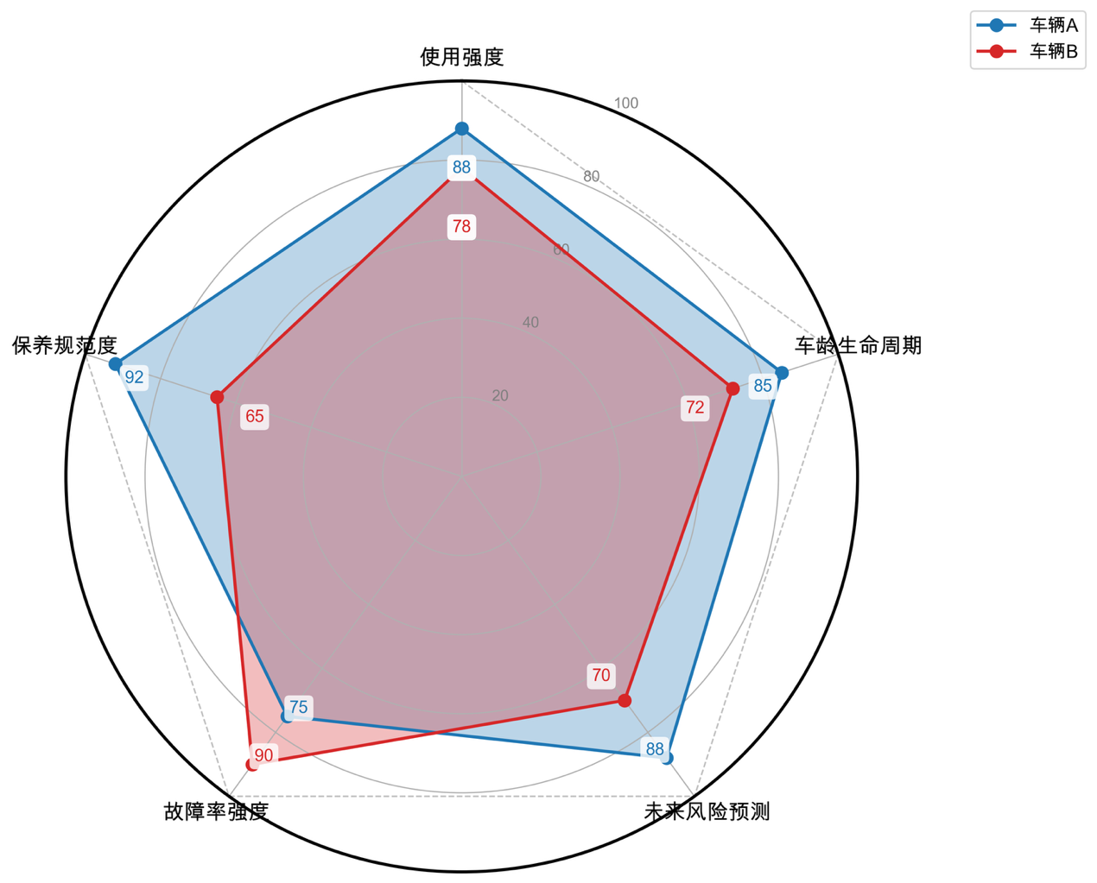
图2车辆A与车龄B的对比

4. 基于“数据驱动+专家修正”的组合赋权模型
为了将前述构建的车辆“五维健康画像”转化为具有市场指导意义的残值定价权重，采用数据驱动+专家修正的组合赋权方案。
该方案首先利用主成分分析法（PCA）挖掘海量维修数据中的内在结构信息，实现客观赋权，以消除指标间的多重共线性并最大化评估体系的区分度；同时，考虑到纯数据驱动可能受限于样本噪音或统计伪相关，引入层次分析法（AHP）作为可选的“专家修正模块”，最终构建更加鲁棒的组合权重。
  - 路径一：基于主成分分析的客观赋权（核心路径）
在缺乏大规模带标签成交数据，或需要构建独立于市场价格波动的纯物理层面车况指数时，采用 PCA 进行客观赋权。该方法的统计学依据在于“变异即信息”——即某维度的方差越大，表明其在样本群体中的鉴别力（Discriminability）越强，对区分优劣的贡献度越高。
（1）数据标准化与相关性检验
设 $X$ 为 $N×5$ 的原始得分矩阵。由于各维度的分布形态不同，首先进行 Z-Score 标准化处理，得到标准化矩阵 $Z$：
$$z_{ij}=\frac{x_{ij}-{\overset{‾}{x}}_{j}}{s_{j}}$$
其中 ${\overset{‾}{x}}_{j}$ 和 $s_{j}$ 分别为第 $j$ 个维度的均值和标准差。接着计算相关系数矩阵 $R$，若发现特征间存在显著相关性（如“使用强度”与“故障率强度”高度正相关），则证明了通过 PCA 进行降维与正交化处理的必要性。
（2）主成分提取
对相关系数矩阵 $R$ 进行特征分解，求得特征值 $λ_{1}≥λ_{2}≥...≥λ_{5}≥0$ 及其对应的单位特征向量 $u_{1},u_{2},...,u_{5}$。
根据累计方差贡献率（Cumulative Variance Contribution Rate）确定保留的主成分个数 $m$。通常要求累计贡献率超过 85%：
$$\frac{\sum_{k=1}^{m}{λ_{k}}}{\sum_{j=1}^{5}{λ_{j}}}≥0.85$$
（3）客观权重构建 ($W_{obj}$)
不同于传统 PCA 仅用于降维，本研究采用“方差贡献加权法”将主成分还原为原始指标的权重。第 $j$ 个原始维度的综合权重 $W_{obj,j}$ 由其在各主成分中的载荷（Loadings）按特征值加权得到：
$$W_{obj,j}=\frac{\sum_{k=1}^{m}{λ_{k}}⋅|u_{kj}|}{\sum_{k=1}^{m}{λ_{k}}}$$
最后对权重进行归一化处理，得到最终客观权重：
$$W_{obj,j}=\frac{W_{obj,j}^{*}}{\sum_{j=1}^{5}{W_{obj,j}^{*}}}$$
4.2 路径二：基于层次分析法的专家修正（选配路径）
尽管 PCA 能够客观反映数据的统计规律，但在某些特定业务场景下（如冷启动阶段数据量不足，或存在明显的统计噪音），纯数据权重可能与行业常识存在偏差。因此，本模型引入 AHP 作为人工“安全锁”。
（1）构建判断矩阵
邀请资深二手车评估师，对五个维度进行两两比较，构建判断矩阵 $A=(a_{ij})_{5×5}$​。邀请行业专家（或基于业务规则）对 5 个维度进行两两比较，构建判断矩阵 $A=(a_{ij})_{5×5}$。其中 $a_{ij}$ 表示维度 $i$ 相对于维度 $j$ 的重要程度（采用 Saaty 1-9 标度法）。
$$A=\left[\begin{matrix}1 & 3 & 5 & 2 & 4 \\ 1/3 & 1 & 2 & 1/2 & 2 \\ ... & ... & 1 & ... & ... \\ & & & & \end{matrix}\right]$$
例如，若专家认为“故障率强度”比“保养规范度”明显重要，则赋值 $a_{ij}=5$。
（2）一致性检验与权重计算
计算判断矩阵的最大特征值 $λ_{max}$ 及一致性比率 $CR$。若 $CR<0.1$，则认为专家逻辑自洽，通过特征向量法解算出主观权重向量 $W_{sub}$；否则需修正判断矩阵。4.3 组合权重生成
为了兼顾数据客观性与专家经验的稳健性，采用线性加权模型生成最终权重 $W_{final}$：
$$W_{final}=αW_{obj}+(1-α)W_{sub}$$
其中 $α$ 为偏好系数（$0≤α≤1$）。
大数据模式（默认）：当样本量充足且质量高时，设 $α=0.8∼1.0$，充分信任数据的鉴别力，专家仅做微调。
冷启动模式：当样本量较少时，设 $α=0.3∼0.5$，更多依赖专家经验进行兜底。
5．基于特征价格模型的权重聚合 （备选）
为了将前述构建的车辆“五维健康画像”转化为具有市场指导意义的残值定价，本节提出了一套基于特征价格模型（Hedonic Price Model）的权重聚合方案。不同于传统专家法的主观赋权，本方案主张“以市场为准绳”，通过构建包含多维车况特征与外部经济变量的带标签训练集 $D={\left\{\left(X_{i},P_{i}\right)\right\}}_{i=1}^{N}$，利用真实成交价作为响应变量来反向解构各健康维度的价值贡献。考虑到实际应用中对归因分析与估值精度的不同侧重，本研究设计了“线性回归（可解释性优先）”与“XGBoost+SHAP（精度优先）”两条并行的统计推断路径，以实现模型权重在不同业务场景下的自适应配置。
5.1. 训练数据集构建
为了实现权重的客观量化，首先需构建一个包含多维车况特征与市场真实交易价格的监督学习数据集 $D$：
$$D={\left\{\left(X_{i},P_{i}\right)\right\}}_{i=1}^{N}$$
其中：
$P_{i}$ (Label)：车辆 $i$ 的真实市场成交价，通过定期爬取二手车交易平台数据获取。
$X_{i}$ (Feature)：基于维修记录计算得出的车辆 $i$ 的五维健康画像得分向量，$X_{i}=\left[S_{age},S_{usage},S_{maint},S_{fail},S_{pred}\right]$。
$Z_{i}$ (Control)：控制变量集合，用于剥离非车况因素对价格的影响，包括品牌、车型、地区、排放标准及当月油价等宏观与微观经济指标。
5.2. 路径一：基于特征价格模型的线性加权（可解释性优先）
针对金融定损、客户报价解释等对模型透明度要求较高的业务场景，本方案采用经典的特征价格模型（Hedonic Price Model）进行线性回归分析。
模型设定：采用半对数（Semi-log）形式，将价格对数化以处理右偏分布并解释相对变化率：
$$\ln\left(P_{i}\right)=α+β_{1}S_{age}^{\left(i\right)}+β_{2}S_{usage}^{\left(i\right)}+…+β_{5}S_{pred}^{\left(i\right)}+γZ_{i}+ϵ_{i}$$
其中，$S_{j}^{\left(i\right)}$代表第 $i$ 辆车在第 $j$ 个维度的得分，$ϵ_{i}$为随机扰动项。
权重解析：回归系数 ${\hat{β}}_{j}$即为第 $j$ 个维度的权重，具有明确的经济学含义——半弹性系数（Semi-elasticity）。
解释示例：若 ${\hat{β}}_{maint}$ = 0.03$，意味着在车龄、车型等其他条件不变的情况下，车辆的“保养规范度”每提升 1 分，其市场估值平均提升 3%。
5.3. 路径二：基于集成学习与SHAP值的非线性归因（预测精度优先）
针对内部资产定价、大规模残值预测等对估值精度要求极高，且车况与价格之间存在复杂非线性关系的场景，本方案采用机器学习算法配合博弈论解释方法。
模型设定：使用 XGBoost 等梯度提升树模型拟合价格 $P_{i}$，以捕捉特征间的高阶交互作用（如“高车龄”与“低保养”的负向协同效应）。
权重解析：引入 SHAP (SHapley Additive exPlanations) 值框架，通过计算特征对预测结果的边际贡献来量化重要性。全局权重 $W_{j}$定义为该特征在所有样本上绝对SHAP值的平均：
$$W_{j}=\frac{1}{N}\sum_{i=1}^{N}{\left| ϕ_{j}^{\left(i\right)}\right|}$$
其中，$ϕ_{j}^{\left(i\right)}$ 表示第 $j$个特征对第 $i$辆车价格预测值的边际贡献（Marginal Contribution），该方法保证了特征归因的加性与唯一性，有效解决了黑盒模型的解释性难题。

在得到预测模型之后，通过模型权重的实时迭代，就得到在线模型。每季度（或每月）添加最新的成交数据 $\left(X_{new},P_{new}\right)$ 重新训练回归模型。从而更新相关维度的权重 $β$，实现估值的市场自适应。
最终，将得到基于维修数据的车况评估模型，与基于车况的车辆残值预测模型。
$$Score_{final}^{\left(i\right)}=\sum_{j=1}^{5}{{\hat{W}}_{j}^{market}}⋅S_{ij}$$
$${\hat{Price}}_{i}=\exp\left(\text{Model}\left(X_{i},Z_{i}\right)\right)$$

